РЕФЕРАТ

на тему:

Понятие о музыкальных формах и стилях. Лады народной музыки

Музыкальные формы

Музыкальные формы, являющиеся результатом организации звукового материала в единое целое, могут классифицироваться разными способами. Самая общая классификация основана на преобладании той или иной техники музыкального письма: формы монодические (мелодия без аккомпанемента), полифонические (многоголосные контрапунктические) и гомофонные (гармонические). Многие монодические формы естественно развились из распевания поэтических и церковных текстов, разного рода песен и т.д.; такие формы основаны на повторениях и рефренах, обусловленных текстами. Одни полифонические формы развились из монодических, другие – например, канон, фуга и мотет – появились в процессе развития техники контрапунктического письма. Гомофонные формы родились в результате развития инструментальной музыки (в частности, для клавишных инструментов), где гармонический импульс преобладал над полифоническим, хотя и монодия, и контрапункт сильно влияли на гомофонные формы, поскольку имели хорошо разработанные традиции, технику, предназначение и т.д. Показательно, что гомофонные формы часто носят названия, идущие от более ранних форм, или названия, определяющие способ организации звукового материала (рондо, соната, симфония и т.д.).
Форма музыкального целого подразделяется на более мелкие единицы – мотивы, фразы, периоды (элементы темы или основной идеи сочинения), которые объединяются в разделы формы в соответствии с распределением тематического материала. Разделы могут повторяться, контрастировать между собой, а также выполнять определенные функции в рамках целого (например, экспозиция темы, разработка, реприза и т.д.). Большинство теоретиков считают, что в основе всех форм лежат две фундаментальные схемы: двухчастная (бинарная), где имеются две контрастные части примерно равного значения (АВ), и трехчастная, в которой контрастный раздел находится между первым разделом и его точным или варьированным повторением (АВА). Все другие формы (за исключением темы с вариациями) могут быть сведены к разным комбинациям или модификациям этих схем.
Многие формы, как полифонические, так и гомофонные, классифицируются по назначению музыки; например, прелюдия (начало, вступление), интермеццо (интерлюдия), этюд (урок) или многочисленные танцевальные формы – вальс, менуэт, мазурка и т.д.
Формы могут классифицироваться по исполнительским составам: опера, оратория, хоровая пьеса; камерная музыка для разнообразных небольших инструментальных или инструментально-вокальных составов; симфония, симфоническая поэма и т.д. Однако в любом случае форма может подлежать разным классификациям.
Существуют классификации в соответствии с разделами, входящими в форму, и способами сочетания этих разделов (независимо от других факторов) – например, «сквозная» форма (без повторения разделов), репризная форма, контрастно-составная форма (из двух и более разделов), сонатное аллегро (форма с развивающей частью), тема с вариациями; возможны любые комбинации и модификации каждой из этих форм.
Для теоретика и композитора понятие формы подразумевает тональное мышление, способы разработки тематического материала, элементы равновесия и контраста – т.е. свойства мелодии, гармонии и контрапункта, поднятые на более высокий уровень. Музыкальная форма вытекает из содержания произведения, а следовательно, включает в себя не только технические, но и эстетические характеристики. Поэтому иногда различают «форму музыки» и «форму в музыке» (т.е. факторы, создающими эту форму).

Музыкальные стили

Стилем называется сумма всех элементов и приемов, использованных в музыке, ее «итоговый» вид. В понятие стиля включается гармонический, мелодический, полифонический и ритмический материал, способы его использования, а также форма, инструментовка и прочие факторы, определяющие характер музыкального произведения, впечатление, которое оно производит на слушателя. Стили обычно классифицируются по композиторам и по эпохам. Например, мы можем говорить о «стиле Баха», имея в виду гармонический, мелодический, полифонический, ритмический и прочий материал, который характерен для большинства произведений Баха; в сравнении с этой нормой яснее выступают особенности, например, «стиля Бетховена». Кроме того, Бах был одним из крупнейших композиторов 18 в. и во многих отношениях воспроизводил нормы, свойственные другим авторам той эпохи, поэтому мы можем говорить о «стиле 18 в.», подразумевая «стиль большинства композиторов этого времени, в том числе и Баха».
В творчестве композиторов 19 и начала 20 вв. средства и приемы, идущие от более ранних эпох, сочетаются с принципиально новыми средствами и приемами. Стиль их творчества часто определяется по характерным чертам письма, хотя в индивидуальный стиль входят и многие другие факторы. Мы можем говорить, что для музыкального романтизма типично обильное применение хроматизированной аккордики; для музыкального импрессионизма типично применение экзотических звукорядов и гармонии с функциональностью ослабленной по сравнению с классической; для музыки 20 в. типично применение политональности, атональности и т.д., т.е. тональной организации, отходящей от классической.
В 20 в. разработана т.н. додекафонная (12-тоновая) техника музыкальной композиции; в ней избегаются прямые ассоциации с обычной тональностью и гармоническим письмом, и ее применение ведет к появлению новых звуковых структур. Развивается электронная музыка, в которой материалом для композиции служат записанные звуки, естественные или искусственные. Основный инструмент здесь – магнитофон и синтезатор, а композиция состоит из комбинирования записанных звучаний разной продолжительности, интенсивности и т.д. Такого рода музыка обычно исполняется в звукозаписи (хотя в последнее время все чаще встречается «живое исполнение» – live perfomance – электронной музыки, когда композитор создает произведение при слушателях, находясь за синтезатором; популярны также сочетания заранее записанной музыки и живых исполнителей), и она не поддается традиционным методам музыкального анализа.

Лады народной музыки

Как мы помним, "ладом" принято называть "систему взаимоотношений звуков". Иными словами, среди всех 12 нот темперированной октавы для конкретного музыкального сочинения выбирается лишь несколько, например, 7 звуков (лады ведь бывают не только 7-ступенные). Благодаря тому, что эти звуки оказываются расположены в октаве неравномерно, они попадают в неравноправные условия относительно друг друга. Возникают взаимоотношения - явления устойчивости и тяготения - и именно набор тяготений и устойчивостей внутри заданного набора звуков и называется "ладом".
Нетрудно догадаться, что различных ладов может быть построено невероятно много. Даже если ограничиться темперацией (т.е. равномерным делением) октавы на 12 полутонов - это ведь далеко не единственный вариант! - то и из этих 12 звуков можно построить немало различных ладов. И можете не сомневаться, что в течение истории развития музыкального искусства, в процессе как творческих так и научных поисков, было перепробовано великое множество способов организовать абстрактные звуки в систему - в лад. Существуют даже отдельные произведения (среди народных песен), которые используют свой собственный лад, нигде больше не встречающийся. Есть лады всего из двух звуков, или из трех, и т.д. Большинство существовавших ладов к нашему времени устарели, другие продолжают использоваться в разных культурах по всему миру. И музыка, написанная в этих ладах, обладает совершенно необычайными для нашего слуха красками, недостижимыми никакими средствами, кроме ладовых.
Здесь и сейчас у нас нет ни желания ни возможности охватить столь огромную картину, поэтому позволим себе ограничиться только привычной нам европейской культурой. К нашему времени, из всех более или менее удачных попыток построения звуковой системы, откристаллизовались лишь несколько ладов. Два из них получили повсеместное распространение даже во всем мире - и это хорошо известные вам натуральные мажор и минор. На греческом языке - на языке той культуры, которая когда-то оказалась главным "разработчиком" современных ладов - эти два лада называются: мажор - "ионийский лад", а минор - "эолийский". Эти лады, или эти два звукоряда, мы легко получаем на белых клавишах фортепиано, принимая за исходную точку ноту "до" для мажора, и ноту "ля" - для минора.
Помимо этих двух звукорядов, существуют еще пять 7-ступенных ладов. Их можно чаще всего услышать в народных песнях славянских стран. А поскольку взгляды и вкусы любого серьезного композитора воспитываются именно на народной культуре, то эти же народные лады нередко встречаются и в серьезной музыке самых разных жанров. Общим свойством всех этих ладов является то, что в их основе (т.е., на их исходном звуке) строятся либо мажорные, либо минорные трезвучия. Поэтому имеет смысл считать эти звукоряды разновидностями мажора и минора - но эта "классификация" все же довольно условна. Также, общим свойством этих ладов является единство звукоряда. Иными словами, можно получить гаммы всех этих ладов, используя одни и те же звуки - например, одни и те же белые клавиши фортепиано. Давайте пройдем по этой "лестнице" по порядку.
Мы используем только белые клавиши, но только одну из них считаем тоникой. Итак, если тоника - клавиша "до", то звукоряд, опирающийся на нее, оказывается натуральным (ионийским) мажором - это мы уже знаем. На тонике "ре" - по тем же белым клавишам - получается один из древних ладов, широко использовавшихся в Греции и у славян, и живущий по сей день - "дорийский минор". От привычного нам натурального минора (ре-минора, конечно), этот звукоряд отличается повышенной 6-й ступенью (нота "си" вместо "си-бемоля") Из-за этого весь лад приобретает этакую мягкую просветленность, хотя и остается минором.

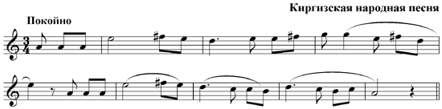

От клавиши "ми", по белым, выстраивается еще один минор - "фригийский". Отличие от натурального минора - понижение 2-й ступени (в натуральном ми-миноре была бы нота "фа-диез", а не "фа")

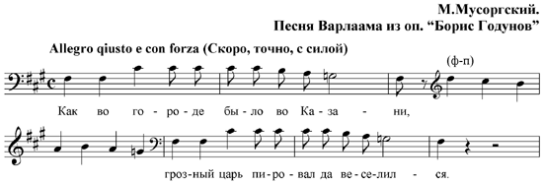

На тонике "фа" мы обнаруживаем необычный мажорный звукоряд, он называется "лидийским мажором". Натуральный мажор преобразуется в лидийский путем повышения 4-й ступени. Например, захоти мы написать пьесу в лидийском до-мажоре, нам пришлось бы использовать всюду ноту "фа-диез" вместо "фа". Это придало бы нашей музыке еще больше "света", чем в обычном мажоре. Свет будет даже несколько "слепить" - ощущения возникают именно такие. А другая мелодия в таком же ладу может неожиданно приобрести лукавый, хитроватый оттенок...
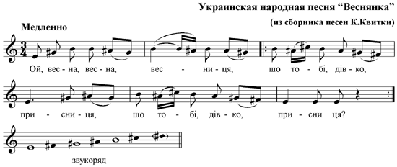

На ноте "соль" - следуя белым клавишам - получается другой мажор, "миксолидийский". В отличие от натурального мажора, он имеет низкую 7-ю ступень. Этот лад тоже весьма оригинален по звучанию, и, как ни странно, очень часто попадается в популярной легкой музыке.

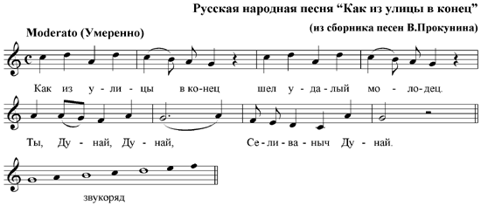

На тонике "ля" белые клавиши дают давно знакомый нам звукоряд - натуральный или эолийский минор. А на тонике "си" строится весьма необычная гамма, в которой тяготения ступеней так сильно искажены, что почти не позволяют нам, современным европейцам, воспринимать все это как лад. Этот лад называется "локрийским", и попытки возродить и "приручить" его не раз предпринимались композиторами советской школы - Прокофьевым, Шостаковичем и Стравинским.
Использование народных ладов при сочинении музыки не только придает этой музыке свежие и непривычные краски, которые невозможно получить другими путями. Кроме этого, изменяются и многие привычные элементы поведения гармонии. Например, в дорийском миноре становится нормой мажорное трезвучие на 4-й ступени - мажорная субдоминанта в миноре. Это очень освежает звучание музыки. А в другом миноре - фригийском - оказывается попросту невозможным использовать аккорды на 2-й ступени. Только на 2-й пониженной. Тот самый класс аккордов, которые в условиях натуральных ладов называют "неаполитанскими" - здесь становится не только нормальным, но и неизбежным. В миксолидийском мажоре вы будете иметь дело с минорным трезвучием в качестве доминанты - а это весьма необычно звучит. И так далее. Использование древних ладов открывает великолепные возможности как для гармонии, так и для самой мелодии Вашей музыки.
Чтобы убедиться, попробуйте провести эксперимент. Перепишите (или просто откорректируйте "на ходу", во время исполнения) любую мелодию, сочиненную вами, или просто хорошо Вам знакомую, в один из древних ладов. Как Вы понимаете, в каком бы ладу эта музыка ни была изначально, у вас есть еще 6 вариантов для опытов. Послушайте, как разительно трансформируется сама окраска музыки, если ее исполнить в ином ладу. Этот эксперимент лучше всего продемонстрирует Вам открывающиеся возможности.
Помимо перечисленных, в народной музыке широко используются еще два лада, которые являются в большой степени производными от натуральных мажора и минора. Эти два звукоряда можно получить, убрав из натуральной гаммы два звука, образующих малые секунды. Например, если брать за исходный звукоряд белые клавиши фортепиано, то достаточно НЕ ИСПОЛЬЗОВАТЬ две ноты - "фа" и "си", чтобы получить эти необычные гаммы. Как Вы понимаете, в гамме после этого остается только 5 ступеней, поэтому она называется "пентатоникой". И она тоже может быть мажорной и минорной. Ля-минор без участия тех же двух клавиш - "фа" и "си" - это и есть минорная пентатоника. Также, по пентатонному звукоряду расположены ЧЕРНЫЕ клавиши фортепиано : от ноты "фа-диез" строится мажорная, а от "ре-диез" - минорная пентатоника. Оба эти лада широко распространены в наши дни в Китае, Японии, многих азиатских странах, а также на большинстве территорий Сибири. Особенностью пентатоники является отсутствие малых секунд, а следовательно - резко тяготеющих, резко неустойчивых звуков.
Вот пример мелодии в минорной пентатонике:

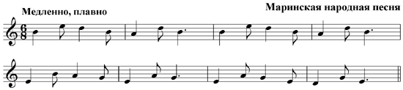

и в мажорной:

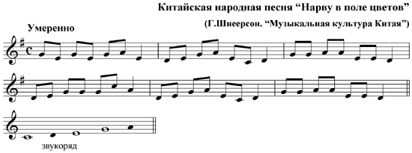

Все это живет в окружающем нас мире, и ждет, когда и вы попробуете это использовать. Прочитав эту статью, попробуйте сразу же услышать "живой" лад в действии. Набросайте несложную мелодию прямо из головы, и расположите ее по звукам одного из этих ладов. Или возьмите давно знакомую музыку, и попробуйте исполнить ее с применением нестандартного звукоряда. Это позволит вам сразу же включить новые средства в Ваш творческий арсенал - и это сделать совсем нетрудно, нужно лишь несколько минут.
Помимо собственно различных ладов, в музыке довольно распространена особая техника построения мелодий, когда внутри одного сочинения переплетаются и чередуются различные лады. Это явление называется переменным ладом, И бывает двух основных типов: 1. Параллельный переменный лад - когда в мелодии (или гармонии) попеременно действуют мажор и минор, имеющие общий звукоряд. Это означает, что смена лада может никак не отражаться на встречных знаках, мелодия использует все время звуки одной и той же гаммы, но тем не менее, можно явственно ощутить присутствие то одной тоники, то другой - то есть, изменяются тяготения звуков, а не сами звуки. Ощущение, между прочим, довольно приятное, похожее на переливы радужных цветов в стеклянной игрушке.

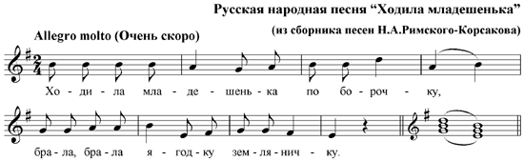

Другая ситуация, также очень широко распространенная - когда внутри одного произведения взаимозаменяются одноименные мажор и минор, то есть, имеющие общую тонику, но разные звукоряды. Этот переменный лад называется "мажоро-минором", и каждая перемена лада хорошо видна в нотах из-за встречных знаков:

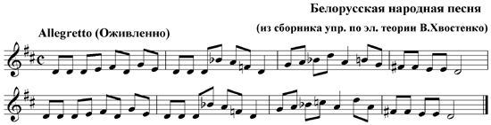

Литература

- Бражников М.В. Древне-русская теория музыки. Л., 1972 Ливанова Т.Н. Из истории музыки и музыкознания за рубежом. М., 1981 Рагс Ю.Н. Теоретическое музыкознание. М., 1983 Герцман Е.В. Античное музыкальное мышление. М., 1986
- Кэмпбелл Дон Дж. Эффект Моцарта: древнейшие и самые современные методы использования таинственной силы музыки для исцеления тела и разума.- Минск: Поппури, 1999.- 319с.
- Лабунская В.А. Развитие личности методом танцевально-экспрессивного тренинга // Психологический журнал.- 1999.- Т.20, №1.- С.31-38.

